机考测试报告（1）
姓名：覃祉璇 学号：U202410288 题号：A03

【测试代码】
//覃祉璇 U202410288

#include <stdio.h>
#include <stdlib.h>

int getGCD(int x,int y);
void displayGCD(int x,int y);

int main()
{
int integer1,integer2;
printf("please input an integer[3,30]:");
scanf("%d",&integer1);
if((integer1 < 3) ||(integer1 > 30))
{
printf("error!");
return 0;
}
printf("please input another integer[3,30]:");
scanf("%d",&integer2);
if((integer2 < 3) ||(integer2 > 30))
{
printf("error!");
return 0;
}
getGCD(integer1,integer2);
displayGCD(integer1,integer2);

return 0;
}

int getGCD(int x,int y)
{
int min,max;
int i;
if(x < y)
{
min = x;
max = y;
}
else
{
min = y;
max = x;
}
while(min != 0)
{
i = max % min;
max = min;
min = i;
}

//printf("%d",max);//用于检查
return max;
}

void displayGCD(int x,int y)
{
int GCD = getGCD(x,y);
printf("GCD(%d,%d) = %d\n",x,y,GCD);
printf("because %d = %d * %d; %d = %d * %d",x,GCD,(x / GCD),y,GCD,(y / GCD));
}

【测试过程】
序号 | 测试任务 | 测试方法 | 测试结果 | 测试结论
1 | 编getGCD函数获得最大公约数 | Printf检查（32-55行）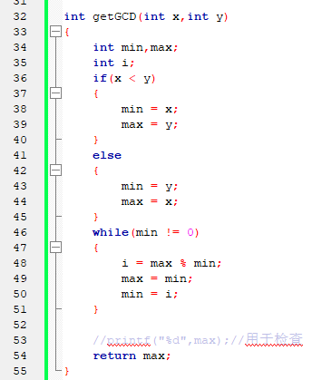 | 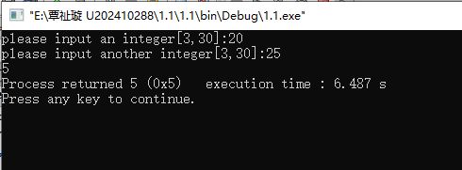 | 测试成功
2 | 编diaplayGCD打印最大公约数信息 | 在该函数中用getGCD函数获取信息（57-62行）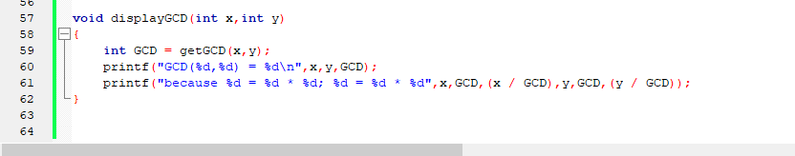 | 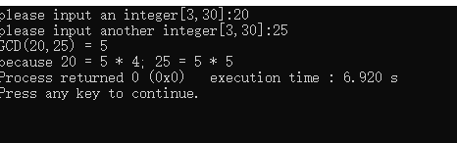 | 测试成功
3 | Main函数中用户输入两个整数[3，30] | 用if语句约束（9-29行）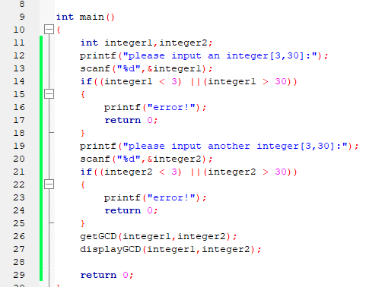 | 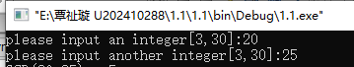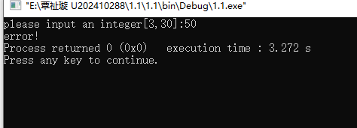 | 测试成功，且定义域外会报错并结束

【测试结论】
该题所有要求都完成

